Pr Romuald ANDRIAMAHAVONJY

Grossesse gémellaire et multiple

Introduction

Définition
- Développement simultané de deux (gémellaire +++) ou plusieurs embryons dans la cavité uterine
- Peut être bi-ovulaire (dizygote) ou uni-ovulaire (monozygote +++)

Intérêts
- De plus en plus fréquente en obstétrique, du à l'âge maternel élevé et aux technique de procréation médicale assistée
- Grave car morbidité et mortalité fœtales élevée → doit être considérée comme grossesse à risque élevée

GG dizygote

Physiopathologie
- Deux ovules (issu d'un même cycle) sont fécondés chacun par un spermatozoide distinct (au cours d' un même coït ou de deux coïts successifs)
- Rôle de la FSH
  - Elévation du taux plasmatique de FSH endogène en période folliculaire et ovulatoire ou exogène lors de traitement inducteur d'ovulation
  - Plusieurs follicules parviennet simultanément à la maturité (dizygote)

Anatomie
- Peuvent être de sexes différents
- Toujours bichoriale biamniotique: chaque œuf a son propre placenta et son sac membraneux complet
- Pas d’anastomose entre les vaisseaux des deux circulations

GG monozygote

Physiopatologie
- Fécondation d'un ovocyte donnant un embryon, se dédoublant secondairement
- Selon le stade de dédoublement
  - Avant le 5 ^{ème} jour : bichoriale biamniotique
  - Entre le 5 ^{ème} et 8ème jour: monochoriale biamniotique+++
  - A la 2ème semaine: monochoriale monoamniotique
  - Après la 2ème semaine: siamois

Anatomie
- Monochoriale biamniotique
  - Aucun sillon de séparation sur la face maternelle placentaire
  - La cloison de séparation des deux œufs est constituée de deux amnios
  - Présence d'anastomoses vasculaires
  - ➡️ Syndrome transfuseur-transfusé
  - Schema
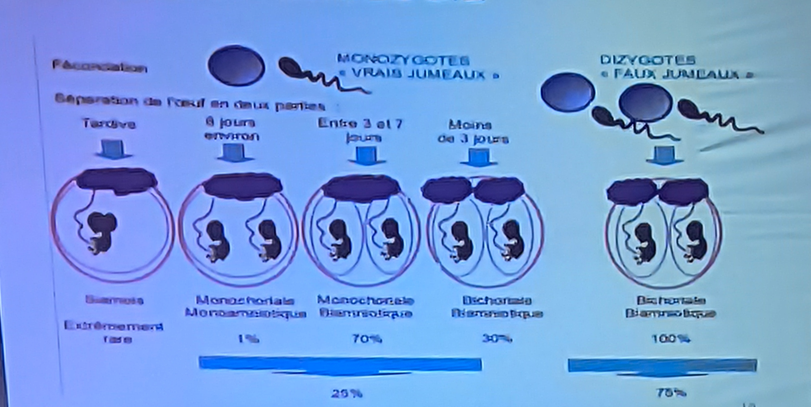.
- Monochoriale monoamniotique
  - Placenta unique, aucune cloison ne sépare les fœtus

Conséquences
- Grossesse bichoriale (placenta) biamniotique : 2 fœtus séparés par une cloison épaisse à 4 feuillets( 2 chorions , 2 amnios) , 2 circulations fœtoplacentaires
- Grossesse monochoriale biamniotique : 2 fœtus séparés par une cloison fine à 2 feuillets( 2 amnios),existence d’anastomose entre les 2 circulations foeto-placentaire
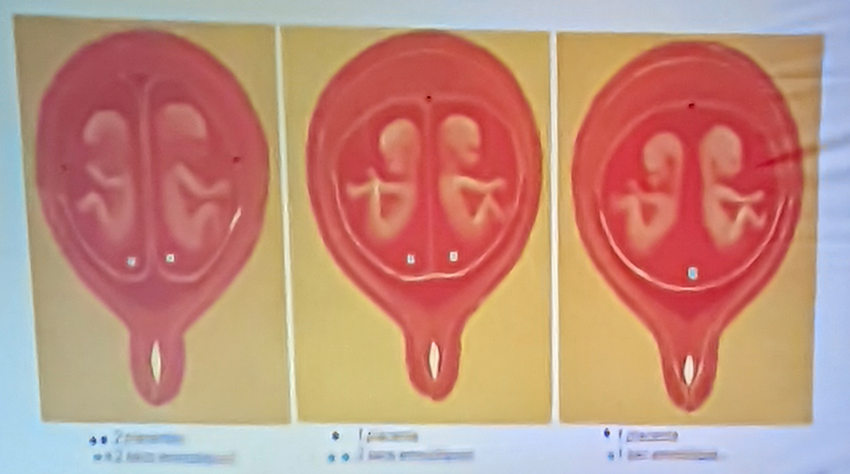

Facteurs de risque

Grossesse gémellaire monozygote
- Inconnue
- Âge maternel < 18 ans et > 35 ans

Grossesse multiple de haut rang
- Ethnie: noire +++
- Âge extrême maternel
- Multiparité
- Grossesse induite (CLOMIFÈNE)

Grossesse gémellaire dizygote (faux jumeaux)
- Ethnie: Africain ( Nigéria+++) > caucasien > asiatiques
- Âge maternel élevé
- Antécédents familiaux par l’intérmédiaire du genotype féminin
- Multiparité
- Traitement de la stérilité: grossesse médicalement induite

Diagnostic positif

Interrogatoire
- Augmentation des signes sympathiques de la grossesse: pollakiurie, hypersalivation, mastodynie, trouble du caractère, nausée et vomissement matinaux

Examen clinique
- Hauteur utérine augmentée par rapport à l’âge présumé de la grossesse

Examen paraclinique
- Dosage de β HCG plasmatique : élévation importante
- Echographie pelvienne : diagnostic positif dès la 7ème SA (plusieurs sacs embryonnaires) et type amniotique
- Grossesse bichoriale (2 placentas)
  - 2 sacs ovulaires avec vésicules vitellines et embryon chacun
  - Signe du LAMBDA : raccordement des 4 feuillets,épaississement des membranes ovulaires (pathognomonique et constant)
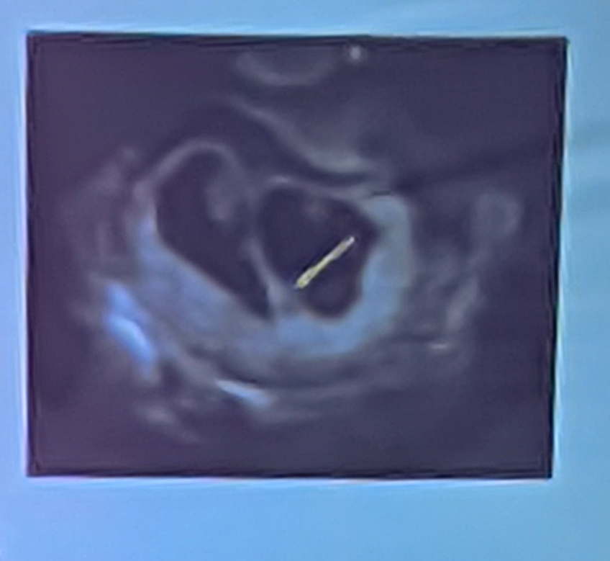
- Grossesse monochoriale (1 placenta)
  - Une seule cavité choriale, 2 vésicules vitellines et 2 embryons
  - Absence du signe de LAMBDA
    - Soit biamniotique: les 2 embryons séparés par une cloison
    - Soit monoamniotique: absence de cloison

Diagnostic étiologique
- Recherche de facteur de risque
  - Terrain : âge maternel, ethnie
  - Antécédent familial de grossesse multiple

Diagnostics différentiels
- Hématome périovulaire
- Défaut d'accolement temporaire des caduques
- Grossesse molaire
- Hydramnios sur grossesse unique
- Fibrome et grossesse unique
- Macrosomie

Evolution et complications
- Prématuré (50%)
- RCIU: syndrome transfuseur-transfusé, spécifique des grossesses monozygotes, surtout monochoriale biamniotique
- HTA gravidique simple, pré-éclampsie, éclampsie
- Mortalité périnatale
- MFIU du foetus transfuseur avec risque de mort in utéro de Jumeau survivant et de lesions neurologiques sévères
- Malformations

5 jours
Tension douloureuse des seins


